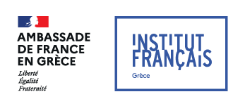

_____________________________________________________________________________________________

**1η Γιορτή της Επιστήμης 2023**

**Το νερό στη δίνη της κλιματικής κρίσης**

**06 - 16 Νοεμβρίου 2023**

**ΠΡΟΓΡΑΜΜΑ**

**Δευτέρα 6 Νοεμβρίου, 19.00** │ Auditorium Theo Angelopoulos, Γαλλικό Ινστιτούτο Ελλάδος

**ΔΙΑΛΕΞΗ - ΣΥΖΗΤΗΣΗ**

Διάλεξη* τηςκλιματολόγου **Françoise Vimeux: «Κλιματική αλλαγή: προοπτικές για το 2050-2100».**

Θα ακολουθήσει συζήτηση με τη συμμετοχή των ερευνητών-ερευνητριών:

* **Ιωάννα Κιτσαρά**, Εξωτερικός Συνεργάτης Εθνικού Αστεροσκοπείου Αθηνών / Φυσικός Περιβάλλοντος
* **Μιλτιάδης Λαζόγλου**, Πολεοδόμος, Χωροτάκτης, PhD, ΕΛΛΕΤ
* **Δρ Δανάη Πάτσιου**, Βιολόγος-οικοτοξικολόγος, μεταδιδακτορική ερευνήτρια, Ινστιτούτο Ωκεανογραφίας, ΕΛΚΕΘΕ
* **Παναγιώτα-Αντωνία Πετσετίδη**, Υποψήφια Διδάκτωρ, Τμ. Αξιοποίησης Φυσικών Πόρων και Γεωργικής Μηχανικής, Γεωπονικό Πανεπιστήμιο Αθηνών
* **Νεκταρία Μαραβά**, Υποψήφια Διδάκτωρ,  Τμήμα Οικονομικής και Περιφερειακής Ανάπτυξης του Πάντειου Πανεπιστημίου

Συντονισμός: **Philippe Grieu**, Ακόλουθος Πανεπιστημιακής και Επιστημονικής Συνεργασίας

*\* Η Françoise Vimeux συμμετέχει με απευθείας διαδικτυακή σύνδεση*

Tαυτόχρονη μετάφραση

**6 - 16 Νοεμβρίου** │ Υποδοχή, Γαλλικό Ινστιτούτο Ελλάδος

**ΈΚΘΕΣΗ**

Παρουσίαση έργων της εικαστικού **Μαρίας Φιλοπούλου,** αναδόχου της 1ης Γιορτής της Επιστήμης

**6 Νοεμβρίου - 20 Δεκεμβρίου │** Maya le Bistro, Γαλλικό Ινστιτούτο Ελλάδος

**ΈΚΘΕΣΗ**

**«Το νερό, στην καρδιά της επιστήμης»**

Η έκθεση, πλούσια εικονογραφημένη και εκπαιδευτική, παρουσιάζει τα σημαντικότερα έργα της γαλλικής έρευνας στον τομέα του νερού ταξιδεύοντάς μας από το Μαρόκο έως τη Βολιβία, τη λεκάνη της Μεσογείου έως τους ποταμούς της Ινδίας.

24 πίνακες που μας βοηθούν στην κατανόηση του ουσιαστικού ρόλου που διαδραματίζει η έρευνα στη βιώσιμη διαχείριση του νερού, ενός ζωτικού πόρου απαραίτητου για την ανάπτυξη.

**Ωράρια λειτουργίας**:

Δευτέρα – Παρασκευή: 09.00 – 20.00

Σάββατο: 09.00 – 17.00

**Τετάρτη 8 Νοεμβρίου, 19.00** │ Auditorium Theo Angelopoulos, Γαλλικό Ινστιτούτο Ελλάδος

**ΠΡΟΒΟΛΗ**

***Περπατώντας πάνω στο νερό*,** της **Aissa Maiga**

Γαλλία, Βέλγιο | 2021. 90' Ντοκιμαντέρ.

Το ντοκιμαντέρ επιλέχθηκε στο πρόγραμμα του Φεστιβάλ Καννών 2021 και αναφέρεται στο χωριό Tatiste, θύμα της υπερθέρμανσης του πλανήτη, που αγωνίζεται ώστε να έχει πρόσβαση στο νερό.

Θα ακολουθήσει σύντομη παρουσίαση από τον **ερευνητή Γιώργο Βαγενά** (ΕΛΚΕΘΕ), σχετικά με την ερημοποίηση στη Βορειοδυτική Αφρική.

Με ελληνικούς υπότιτλους

**8, 9, 10, 15 &16 Νοεμβρίου, 19.15 │** Πλανητάριο, Ίδρυμα Ευγενίδου

**ΠΡΟΒΟΛΕΣ**

***Νερό, μια κοσμική περιπέτεια***

Ένα φανταστικό ταξίδι τριάντα λεπτών για την ιστορία του νερού και της αναζήτηση της ζωής στο σύμπαν. Παρακολουθώντας την αστροφυσικό Eva Luna καθώς εξερευνά την προέλευση του υδρογόνου και του οξυγόνου στο Σύμπαν, ανακαλύπτουμε πώς τα στοιχεία αυτά ενώθηκαν μεταξύ τους, σχηματίζοντας ένα από τα πιο σημαντικά μόρια για την εμφάνιση της ζωής στην Γη: το νερό. Με την βοήθεια ρεαλιστικών τρισδιάστατων απεικονίσεων και ζωντανών πλάνων που κόβουν την ανάσα, αυτή η ιστορία σας ταξιδεύει στην έρημο Ατακάμα της Χιλής, όπου τα πρωτοποριακά τηλεσκόπια του ESO βοηθούν στην αναζήτηση νέων πλανητών, ευνοϊκών για την εμφάνιση της ζωής. Γιατί, όπου υπάρχει νερό, μπορεί να υπάρχει καιζωή.

**Πέμπτη 9 Νοεμβρίου, 19.00** │ Auditorium Theo Angelopoulos, Γαλλικό Ινστιτούτο Ελλάδος

**ΔΙΑΛΕΞΗ – ΣΥΖΗΤΗΣΗ**

Διάλεξη του **υδρολόγου Pierre Chevallier: «Ποιο μέλλον για τους παγκόσμιους υδάτινους πόρους και τις χρήσεις τους;»**

Θα ακολουθήσει συζήτηση με τη συμμετοχή των ερευνητών-ερευνητριών :

* **Δρ. Ρωμανός Ιωαννίδης**, Μεταδιδάκτορας ερευνητής, Τομέας Υδατικών Πόρων και Περιβάλλοντος, Σχολή Πολιτικών Μηχανικών, Εθνικό Μετσόβιο Πολυτεχνείο
* **Μελίνα Dunham**, υπεύθυνη εύρεσης πόρων-Ecogenia (ελληνικός μη κερδοσκοπικός οργανισμός που προσφέρει κοινωνικές υπηρεσίες με σκοπό την κινητοποίηση της νεολαίας και την επιτάχυνση της επίτευξης των στόχων της βιώσιμης ανάπτυξης)
* **Δρ. Ανθή Οικονόμου**, Μεταδιδακτορική ερευνήτρια στην βιοποικιλότητα των εσωτερικών υδάτων, ΙΘΑΒΙΠΕΥ, ΕΛΚΕΘΕ
* **Δημήτριος Κόκας**,Υποψήφιος Διδάκτωρ, Γεωπονικό Πανεπιστήμιο Αθηνών
* **Βίκυ Τζατζάκη,** Νομική Σύμβουλος, Οργανισμός Φυσικού Περιβάλλοντος & Κλιματικής Aλλαγής

Συντονισμός: **Philippe Grieu**, Ακόλουθος Πανεπιστημιακής και Επιστημονικής Συνεργασίας

Ταυτόχρονη μετάφραση

**Σάββατο 11 Νοεμβρίου, 09.00 – 14.00**

**ΞΕΝΑΓΗΣΗ**

**Περπατώντας με την ΕΥΔΑΠ: Ακολουθώντας τη Ροή του Αδριάνειου Υδραγωγείου**

Ξενάγηση κατά μήκος του Αδριάνειου Υδραγωγείου, όπου οι συμμετέχοντες θα έχουν την ευκαιρία να μάθουν την ιστορία του σπάνιου ρωμαϊκού μνημείου, η κατασκευή του οποίου ξεκίνησε το 117 μ.Χ. και αποτέλεσε την κύρια πηγή ύδρευσης της Αθήνας ως το 1931 (!), ενώ συνέβαλε βοηθητικά στην υδροδότηση μέχρι τα μέσα της δεκαετίας του 1970. Η ξενάγηση θα ξεκινήσει από το Ολυμπιακό Χωριό, όπου το Υδραγωγείο αρχίζει να παίρνει την υπόγεια κλίση του, υδρομαστεύοντας τον υπόγειο υδροφορέα, και θα καταλήξει το μεσημέρι στην Δεξαμενή Κολωνακίου, όπου είναι το πιο ορατό σημείο του σπουδαίου αυτού αρχαίου υδραυλικού έργου.

Πρακτικές πληροφορίες:

Αναχώρηση με λεωφορείο από το Σύνταγμα

Μέγιστος αριθμός ατόμων: 50

Ταυτόχρονη μετάφραση στα γαλλικά

Υποχρεωτική εγγραφή έως τις 30 Οκτωβρίου: <https://forms.gle/P7aEAks5QTyEwzCw8>

**Κυριακή 19 Νοεμβρίου, 10.00 – 14.00**

**ΞΕΝΑΓΗΣΗ**

**Η ΕΥΔΑΠ μας ξεναγεί στο φράγμα του Μαραθώνα και το Μουσείο Νερού**

Η κατασκευή του Φράγματος του Μαραθώνα, ενός, σπουδαίου από τεχνική άποψη, έργου διεθνούς σημασίας, συνέβαλε σημαντικά στην αντιμετώπιση του προβλήματος της λειψυδρίας της Αττικής του Μεσοπολέμου.

Το Φράγμα του Μαραθώνα εντάχθηκε σε ένα σύνολο μεγάλων τεχνικών έργων ύδρευσης, η κατασκευή των οποίων ξεκίνησε μετά την υπογραφή Σύμβασης, τον Δεκέμβριο του 1924, μεταξύ του Ελληνικού Κράτους, της Αμερικανικής εταιρίας Ulen & Co και της Τράπεζας Αθηνών.

Πρακτικές πληροφορίες:

Αναχώρηση με λεωφορείο από τον Σταθμό Κηφισιάς

Μέγιστος αριθμός ατόμων: 50

Ταυτόχρονη μετάφραση στα γαλλικά

Υποχρεωτική εγγραφή έως τις 30 Οκτωβρίου: <https://forms.gle/TkkmnYj81gCtoak18>

**Δευτέρα, 13 Νοεμβρίου, 19.00** │ ΕΛΛΕΤ – Τριπόδων 28, Πλάκα

**ΣΤΡΟΓΓΥΛΗ ΤΡΑΠΕΖΑ**

**«Νερό: φυσική κληρονομιά και πολιτισμός της Αθήνας»**

Ομιλητές:

* **Νίκος Βατόπουλος**, συγγραφέας και δημοσιογράφος : **«Αθέατη Αθήνα»**
* **Γιώργος Σαχίνης**, διευθυντής στρατηγικής και καινοτομίας της ΕΥΔΑΠ : **«Αξιοποίηση του Αδριάνειου Υδραγωγείου της Αθήνας»**
* **Δημήτρης Θεοδοσόπουλος**, γεωπόνος και τοπογράφος μηχανικός στο Εθνικό και Μετσόβιο Πολυτεχνείο και μέλος της Ελληνικής Επιτροπής Ροής : «**Τα ρέματα των Αθηνών στο χθες και στο σήμερα»**

Συντονισμός: **Χριστίνα Κουλούρη,** Πρύτανης και καθηγήτρια του Παντείου Πανεπιστημίου Κοινωνικών και Πολιτικών Επιστημών

Στα ελληνικά

**ΣΧΟΛΙΚΑ ΕΡΓΑΣΤΗΡΙΑ**

**Κάθε Σάββατο από 4 Νοεμβρίου έως 2 Δεκεμβρίου 2023**, **16.45-18.00 │** Ίδρυμα Ευγενίδου

**Science Show**. Για παιδιά ηλικίας 12+

Πρακτικές Πληροφορίες:

Μόνο στις 11/11/2023: δωρεάν είσοδος με σειρά προτεραιότητας

Κανονικό εισιτήριο:8 ευρώ

Μειωμένο εισιτήριο: 6 ευρώ

Οι ενδιαφερόμενοι επισκέπτες θα πρέπει να προμηθευτούν το εισιτήριο/δελτίο εισόδου μόνο από το ταμείο του Ιδρύματο: [www.eef.edu.gr](http://www.eef.edu.gr)

**Τρίτη 7 και Τετάρτη 8 Νοεμβρίου, 10.00-12.00** │ Γαλλικό ΙνστιτούτοΕλλάδος

**Αποκλειστικά για μαθητές/τριες ελληνικών σχολείων με υποχρεωτική εγγραφή στο**[**sce@ifg.gr**](mailto:sce@ifg.gr)

-> Η « Κλιματική Τοιχογραφία»: βασισμένο στο επιστημονικό έργο της Διακυβερνητικής Επιτροπής για την Κλιματική Αλλαγή, το εργαστήρι « Κλιματική Τοιχογραφία » έχει γίνει το εργαλείο αναφοράς για να δοθεί η δυνατότητα σε όσο το δυνατόν περισσότερα παιδιά να ασχοληθούν με την πρόκληση της κλιματικής αλλαγής.

-> Εργαστήρια Γαλλικής ως Ξένης Γλώσσας για νέους με τη χρήση του Microfolie και της εικονικής πραγματικότητας με θέμα "Τέχνη, φύση και κλιματική αλλαγή"

-> Διαχείριση της σχέσης νερού-ενέργειας σε ένα μικρό απομακρυσμένο νησί : Από την Ιτιά, ερευνητική ομάδα του Τομέα Υδατικών Πόρων και Περιβάλλοντος της Σχολής Πολιτικών Μηχανικών ΕΜΠ με κύριο πεδίο μελέτης την υδρολογία, τη διαχείριση υδατοσυστημάτων, την υδροπληροφορική και την υδροκλιματική στοχαστική.

-> «Tο νερό μας αφορά! », Οι επισκέπτες της γιορτής θα έχουν την δυνατότητα να ενημερωθούν από το ΕΛΚΕΘΕ για την εκστρατεία ευαισθητοποίησης « Tο νερό μας αφορά » αλλά και να μάθουν χρήσιμα tips για την εξοικονόμηση του νερού στην καθημερινότητα τους υπό το πρίσμα της κλιματικής κρίσης.

**Σάββατο 11 Νοεμβρίου, 10:00 – 16:00** I Γαλλικό Ινστιτούτο Ελλάδος

**Αποκλειστικά για τους μαθητές/τριες του Γαλλικού Ινστιτούτου Ελλάδος**

-> Εργαστήρια «**Κλιματική Τοιχογραφία**» για εφήβους

-> Επιστημονικά εργαστήρια « Το νερό μας αφορά» από το ΕΛΚΕΘΕ : οι επισκέπτες θα έχουν τη δυνατότητα να ενημερωθούν από το ΕΛΚΕΘΕ για την εκστρατεία ευαισθητοποίησης «Tο νερό μας αφορά» αλλά και να μάθουν χρήσιμες  συμβουλές για την εξοικονόμηση νερού στην καθημερινή τους ζωή.  
-> Επίσκεψη της έκθεσης "Το νερό στην καρδιά της επιστήμης"

-> Δημιουργικές δραστηριότητες για την εξοικονόμηση νερού και το κλίμα για μικρότερα παιδιά

-> Δραστηριότητες αποκλειστικά για τους μαθητές-μαθήτριες του Γαλλικού Ινστιτούτου Ελλάδος

**ΠΑΡΑΛΛΗΛΕΣ ΔΡΑΣΕΙΣ**

**06-16/11/2023 │ Γαλλικό Ινστιτούτο Πάτρας**

Η επιστημονική σκέψη και δράση εκλαϊκεύεται και συναντά τους μαθητές στην Πάτρα για την κατανόηση της σημασίας του Νερού στην ζωή μας, μέσω τριών σημαντικών φορέων : του Γαλλικού Ινστιτούτου Ελλάδος στη Πάτρα, του Μουσείου Επιστημών και Τεχνολογίας και του Π.Ε.Κ.Ε.Σ

Οι μουσειοσκευές (εργασία του μουσείου επιστημών) για το Νερό και το εκπαιδευτικό υλικό στην γαλλική γλώσσα (σχεδιασμένο από το Γαλλικό Ινστιτούτο Πατρών και το ΠΕΚΕΣ), επισκέπτονται τα σχολεία της Πάτρας, προσφέροντας στους μαθητές, αξέχαστες και ευχάριστες εμπειρίες μέσω του παραμυθιού, των εικόνων και του παιχνιδιού.

Πληροφορίες: [www.ifg.gr/branches/to-galliko-institouto-ellados-stin-patra/](http://www.ifg.gr/branches/to-galliko-institouto-ellados-stin-patra/)

**06-16/11/2023 │ Γαλλικό Ινστιτούτο Θεσσαλονίκης**

Πρόγραμμα: [www.ift.gr](http://www.ift.gr)

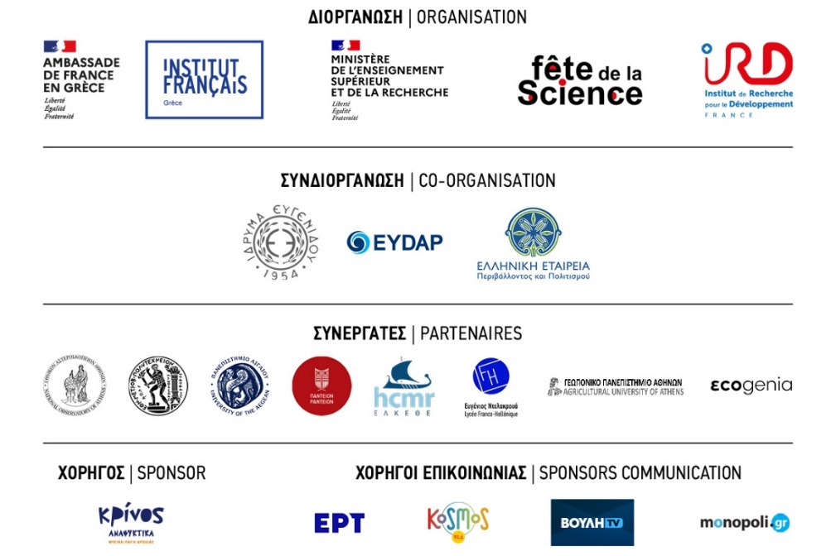

Tίνα ΦΩΤΟΠΟΥΛΟΥ Διευθύντρια Τμήματος Επικοινωνίας. T (30) 2103398645 tfotopoulou@ifg.gr

Σταματίνα ΣΤΡΑΤΗΓΟΥ Υπεύθυνη Τύπου, Αναπληρώτρια Διευθύντριας Τμήματος Επικοινωνίας. T (30) 2103398651 sstratigou@ifg.gr

_____________________________________________________________________________________________________

Γαλλικό Ινστιτούτο Ελλάδος │ Σίνα 31, 10680 Αθήνα – T. : (+30) 210 3398600 – contact@ifg.gr – www.ifg.gr